ВМЕСТЕ СТРОИМ БУДУЩЕЕ!

Харьковская областная организация профсоюза работников энергетики и электротехнической промышленности Украины и её выборный орган – Харьковский обком профсоюза в июне нынешнего 2013 года празднуют свой 60-летний юбилей!
Для организации это период полного понимания происходящих процессов в обществе, усвоения жизненных уроков и своего виденья путей решения ситуационных и стратегических задач.
Предлагаем вниманию читателей статью, подготовленную Комиссией по вопросам организационной работы Харьковского обкома «Укрэлектропрофсоюза» и предоставленную редакции сайта Международным объединением профсоюзов «Электропрофсоюз».

Объединяя предприятия двух взаимодополняющих отраслей - энергетики и электротехники «Укрэлектропрофсоюз» является уникальным. Многие скептики скажут, что это преувеличение, но мы с гордостью констатируем, что работаем в одной из ключевых и стратегически важных отраслей нашего государства. Профсоюз работников энергетики и электротехнической промышленности Украины объединяет в своих рядах более 200 тысяч членов, а Харьковский областной комитет является одним из крупнейших его организационных звеньев (порядка 30 тыс. членов).
На протяжении вот уже более полувековой истории развития организации областному, профсоюзным комитетам, их специалистам и рядовым членам Профсоюза пришлось столкнуться с множеством задач, начиная от строительства теплоэлектростанций и теплоэлектроцентралей и заканчивая соцкультбытом работников отрасли. Чего только стоит вопрос бесперебойного снабжения электроэнергией поселков и окраин Харькова в 50-х годах прошлого века или организации труда и субботников, контроль за строительно-монтажными работами при строительстве Змиевской ГРЭС (название на тот период времени), «Харьковской ТЭЦ-5», санатория-профилактория завода «Электротяжмаш», санатория «Рай-Еленовка», участие в управлении производством и охраной труда на предприятиях отрасли, организации соцсоревнований, проведение слетов-конкурсов специалистов и многое другое. По инициативе и под контролем обкома профсоюза в отрасли были построены и оборудованы 13 пионерлагерей, лыжная туристическая спортивная база, 18 библиотек, восстановлены 6 дворцов культуры, 14 баз отдыха, отселены в ведомственные дома из общежитий тысячи семей.
Реорганизационные процессы, начавшиеся в Украине после провозглашения независимого государства, курс на рыночную экономику повлекли изменения стиля деятельности профсоюзов. Необходимо было искать новые методы и формы работы профсоюзных организаций в условиях кризисных явлений в промышленности и, в частности, энергетике. Применяя в работе консолидирующие методы, Харьковский областной комитет активно участвовал в формировании и выработке нестандартных путей решения проблем, опираясь на интересы членов Профсоюза в стабилизации ситуации.
Возникновение долгов по заработной плате, снижение социальных гарантий повлекли за собой организацию и участие наших активистов в первых массовых акциях протеста, демонстрациях, митингах, пикетировании местных органов власти и самоуправления по защите прав и интересов членов Профсоюза, трудящихся и населения Харькова и области в 90-х годах.

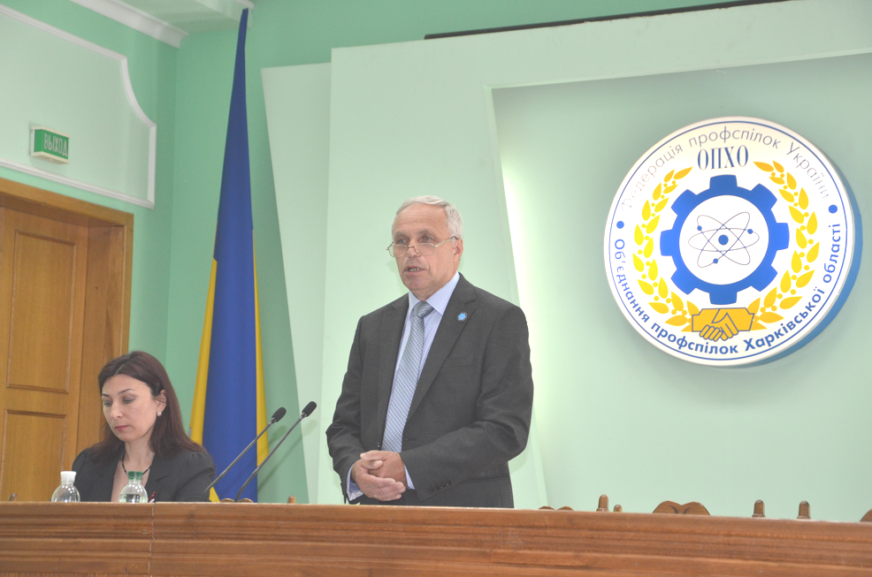

Харьковский областной комитет «Укрэлектропрофсоюза» был одним из инициаторов разработки первого профсоюзного требования независимой Украины от имени «Укрэлектропрофсоюза» к органам власти (Президенту Украины, Кабинету министров Украины, Верховной Раде Украины, министерствам и ведомствам). Тогда впервые на территории Харьковщины на Змиевской ГРЭС собрались представители теплоэлектростанций всей Украины, и были выработаны основные требования и предложения по стабилизации ситуации в энергетике Украины, ликвидации долгов по зарплате. Они стали основой для инициирования трудового конфликта с Кабинетом Министров Украины во главе с Пустовойтенко В.П. и Минэнерго Украины. В работе примирительной комиссии ЦК «Укрэлектропрофсоюза» с профсоюзной стороны активно принимал участие председатель Харьковского областного комитета Профсоюза Николай Иванович Крыгин. На предприятиях области в рамках Всеукраинской акции протеста были организованы приостановки производства (забастовки), в связи с непринятием должных мер органами власти и управления по стабилизации экономики.
Все сказанное в той или иной степени повлекло за собой определённые сдвиги в казалось бы безвыходной ситуации. С учётом требований и предложений Харьковского «Укрэлектропрофсоюза» принимались Законы Украины «О профсоюзах, их права и гарантии деятельности», «О коллективных договорах и соглашениях», «Об оплате труда», «Об охране труда» и т.д. Мы активно принимали и принимаем участие в формировании предложений в Генеральное, Отраслевое и Территориальное (Региональное) соглашения и другие нормативно-правовые акты, связанные с работниками наемного труда.
В начале 2000-х годов ситуация стабилизировалась. Были ликвидированы долги по заработной плате, на предприятиях отрасли были заключены социально направленные коллективные договора.
К сожалению, вездесущий кризис 2008 года опять постучал в двери к трудовым коллективам. И снова нужны были действенные меры и ответные шаги со стороны профсоюза, Харьковского областного комитета по сохранению трудовых коллективов, социальных параметров коллективных договоров. На Президиуме областного комитета профсоюза было принято решение об отслеживании и ежемесячном мониторинге ситуации на предприятиях отрасли (который продолжается и по сегодняшний день), сохранении базовых параметров, утвержденных в коллективных договорах и соглашениях. Это позволило обрести определённую уверенность, стабильность и осознанность в понимании социально-экономической и правовой ситуации на предприятиях и организациях области.
Новейшая история развития Харьковского областной организации и обкома «Укрэлектропрофсоюза» неразрывно связана с концепцией деятельности нашей организации – быть среди людей и для людей, реализуя достойный уровень жизни членов Профсоюза.
Мы уверены, что профсоюзному движению необходимы современные формы и методы работы, новый уровень взаимоотношений и социального диалога. В связи с этим, мы стараемся перенимать лучший опыт профсоюзной работы не только на Украине, но и за рубежом и применять его к реалиям нашей жизни. Так, Харьковским областным комитетом активно проводится работа по обучения профкадров и актива как на предприятиях отрасли, так и в стенах своего учебно-методического центра. Создана современная система по подготовке профсоюзных кадров и актива. Только с помощью специалистов Харьковского социально-экономического института уже повысили квалификацию более чем 300 профсоюзных активистов с выдачей удостоверений государственного образца. Также проводятся плановые семинары с главными бухгалтерами и казначеями профкомов и предприятий отрасли, работниками, ответственными за ведение кадрового делопроизводства.
Ежеквартально проводятся президиумы по актуальным проблемам отрасли и профсоюзной работы, ежемесячно проходят совещания-семинары с председателями профкомов (их заместителями).
Уже почти 10 лет как создан и функционирует Молодежный совет областной организации Профсоюза, который также ежемесячно проводит свои заседания. В этом году состоялась уже XXIII Областная Спартакиада, проводятся ежегодные шахматно-шашечные турниры, фотоконкурсы.
Работа Харьковской областной организации освещается в сети Интернет на собственном сайте www.obkomenergo.com.ua, в сети http://www.facebook.com/obkomenergo, в издаваемом ежеквартальном бюллетене «Импульс».

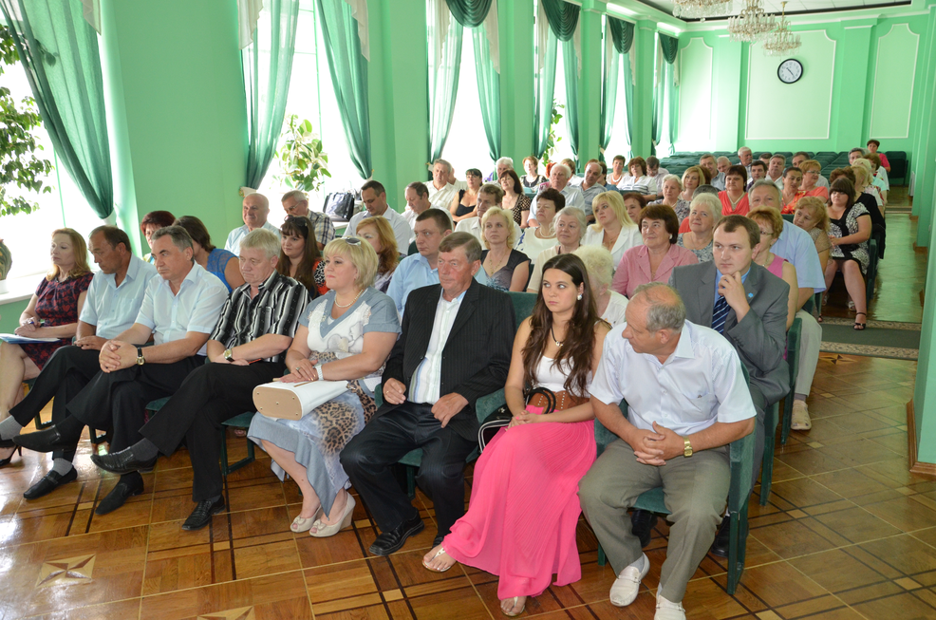

В канун праздника, хотелось бы подчеркнуть, что все этапы большого пути истории Харьковского обкома «Укрэлектропрофсоюза» реализованы благодаря целой плеяде профсоюзных активистов и ветеранов профсоюзного движения среди которых можно выделить А.Д. Качанова, А.И. Марухненко, А.Н. Болгарина, И.М. Крайника, В.И. Кисилюка, В.М. Паровченка, Н.С. Нечепоренко, Б.И. Крамара и многих других профсоюзных активистов.
Безусловно, стойкая и квалифицировано грамотная позиция Президиума обкома профсоюза, председателя областной организации профсоюза Н.И. Крыгина, во много способствовала наращиванию, развитию и приумножению традиций профсоюзного движения не только области, но и Украины в целом. Н.И. Крыгин стоял у истоков формирования I Устава Федерации независимых профсоюзов Украины (впоследствии – ФПУ), член Совета ФПУ и до 2013 года член Совета Всеобщей конфедерации профсоюзов, активный участник организационной комиссии Совета ФПУ на протяжении многих лет, заместитель председателя ЦК «Укрэлектропрофсоюз» по электротехнике. За вклад в развитие отрасли награжден Знаком «Заслуженный энергетик Украины». Федерация профсоюзов Украины также отметила Н.И.Крыгина нагрудным знаком «Заслуженный работник профсоюзов Украины».
Сила Харьковского обкома профсоюза в том, что мы делаем акцент на человека труда, рядового члена профсоюза. Сейчас, когда приходят новые собственники, как правило, с меркантильным мышлением, только за независимыми, самодостаточными и солидарными членами профсоюза, профактивом, профсоюзными организациями и объединениями будущее профсоюзного движения Украины!
Все мы вместе твердо закрепили за собой звание организации, пользующейся уважением и авторитетом у членов профсоюза, коллег и социальных партнеров не только на уровне предприятий, организаций области, но и на уровне всеукраинских и международных профсоюзных объединений.
Только вместе мы можем строить наше будущее!

Комиссия
по вопросам организационной работы
Харьковского обкома «Укрэлектропрофсоюза»

